淡江時報 第 1203 期
鏡頭下的雨日回憶 展覽+座談探討攝影本質
學生大代誌
【本報訊】攝影社12月16至29日在淡水日落月出石花凍二樓舉辦「霖—雨點城市的影像切面」攝影展，展出與淡江高中攝影社在「2024淡水生活節：淡味鄰嶙粼」舉辦的聯合徵稿作品，學生們以雨日回憶為題，展出大學生作品13件，高中生作品15件，另包含生活節的活動紀錄，共40件作品。

展覽空間以薄紗和投影營造雨霧氛圍，攝影作品依時序的變化陳設，從白日、夕陽到夜幕降臨，感受學生們如何在鏡頭下觀察這座城市，現場還擺設前幾屆攝影社的刊物與明信片，做為與觀眾互動的材料；展場中心則放置生活節團隊所繪製的活動地圖，在相應地點擺上活動花絮，讓大家回味有趣的生活節。

12月22日下午3時，在展場舉行「城市的雨落在時間的河」講座，邀請建築系教授黃瑞茂、助理教授朱百鏡，以及該系校友、設計師林宏恩評圖座談，現場學生首先介紹作品的攝影動機與意涵，老師們引領與會學生共同反思攝影的本質、技術、課程導向與教學方法，以班雅明提到的「靈光」和羅蘭．巴特所謂的「刺點」來探討，在這影像氾濫的年代，作品構圖與美感的訓練，是否限制了創作者的靈感與自我表達。

黃瑞茂認為，未來生活節與社團合作的方案，可朝更專業和興趣培育前進，他尤其鼓勵學生享受攝影與城市漫遊的樂趣，而非受制於成績或評鑑，也期待未來能與攝影社共同執行有趣的企劃。攝影社社長、教設三彭冠翎從座談中反思，在當前重視社群互動、觀看流量的時代，社團應如何平衡娛樂與學術，帶領社員成為能穿梭商業與純粹興趣間的專業業餘愛好者。
2024/12/30

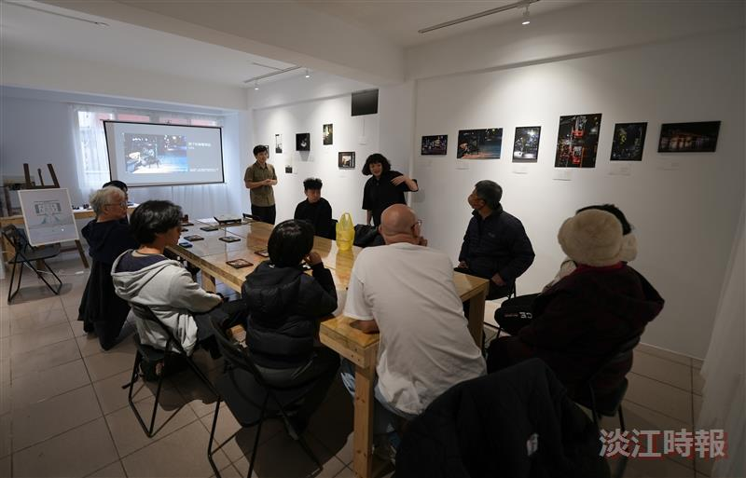
「城市的雨落在時間的河」評圖座談，學生介紹自己作品的意涵。（圖／淡水好生活提供）

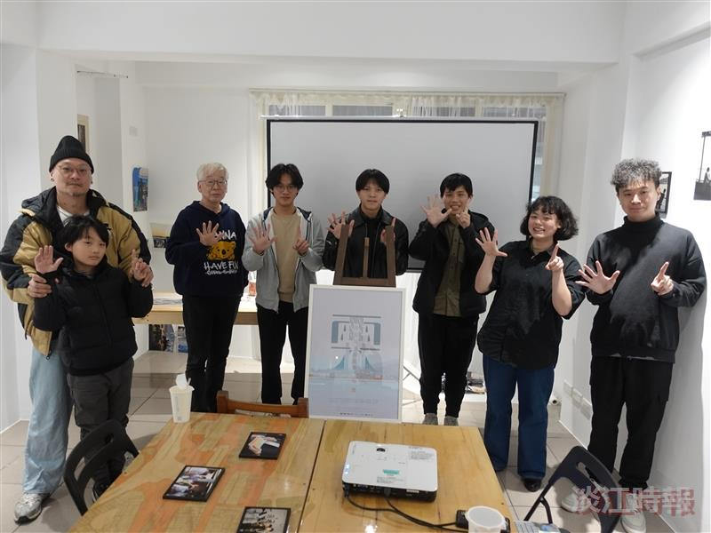
評圖座談結束後，攝影社成員與座談老師一起開心合影。（圖／淡水好生活提供）

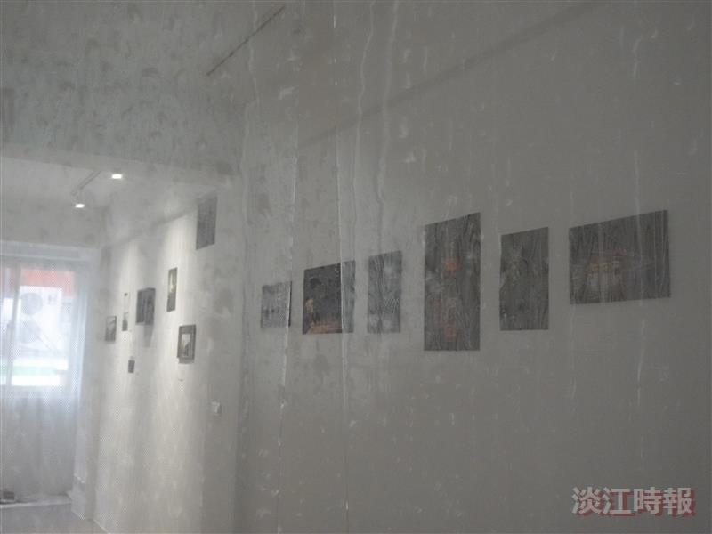
展覽空間以薄紗和投影營造雨霧氛圍，與展覽主題呼應。（圖／淡水好生活提供）

